Муниципальное бюджетное дошкольное образовательное учреждение
детский сад "Светлячок"
Смоленского района Смоленской области

Развлечение по экспериментированию
на тему: «Праздник мыльных пузырей»
для детей средней группы

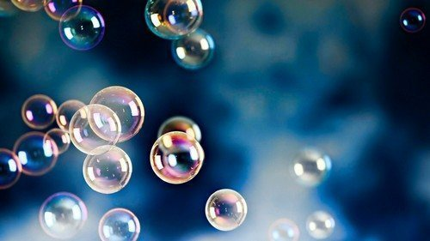

Составил: воспитатель
Ефременкова А.В.

Богородицкое 2019 год
Цель: создать волшебную атмосферу и доставить детям удовольствие
в играх с мыльными пузырями.

Задачи: 1. познакомить со способами выдувания пузырей;
2. создание благоприятного эмоционального состояния
у детей;
3. развитие интереса к экспериментальной деятельности.
4. развивать двигательную активность детей, навыки ориентировки
в пространстве;
5. воспитывать чувство уверенности в себе.

Материал: жидкое мыло, глицерин, вода, соломинки для выдувания пузырей, одноразовые стаканчики, 3 пластиковые баночки с крышками, обручи.

Ход развлечения.
Воспитатель: Ребята отгадайте загадку.
В мыльной воде родился,
В шарик превратился.
К солнышку полетел,
Да не долетел - лопнул!
Воспитатель: Что это такое?
Дети: Мыльный пузырь.
Воспитатель: Правильно. Ребята, у нас сегодня «Праздник мыльных пузырей». Но что же делать? Пузырей-то оказывается, у нас нет. Не расстраивайтесь, ребята. Мы что-нибудь с вами придумаем (пауза) Ага, уже придумала. Я хочу вам предложить отправиться в страну мыльных пузырей. Вы согласны?
Дети: Да!
Воспитатель: Тогда в путь.

Музыкальная игра: «Вперед четыре шага»
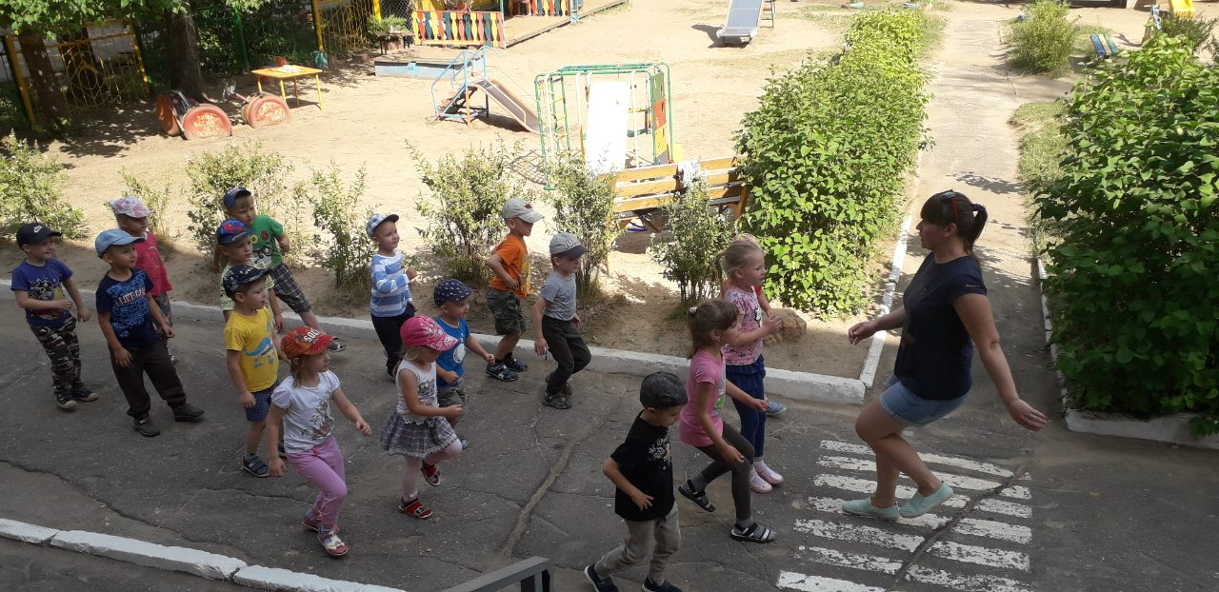
Воспитатель: Вот мы с вами и прилетели в страну мыльных пузырей
Выдуваем пузыри
Вот такие – посмотри!
Все они воздушные
И очень непослушные!
Как бы нам их поймать
На ладошке подержать!
- Как вы думаете, ребята, на что похож мыльный пузырь? (ответы детей)

Игра «Да-нет»
- Мыльный пузырь похож на апельсин? (Да)
- А он похож на мандарин? (Да)
- А на яблоки в саду? (Да)
- А на рыбку, там в пруду? (Нет)
- Мыльный пузырь похож на шар земной? (Да)
- А на мячик надувной? (Да)
- Он похож на телефон? (Нет)
- А на большой магнитофон? (Нет)
- Круглый он, как солнце в небе? (Да)
- И как колесо на велосипеде? (Да)
- А ещё, похож на дом? (Нет)
- А на белый снежный ком? (Да)
Воспитатель: Молодцы! Ребята, а вы любите фокусы?
Дети: Да!

Игра-забава «Волшебство»
(на разносе 3 одинаковые баночки с водой)
Воспитатель: Дети, приготовьтесь, волшебство начинается.
Ты, вода-водица,
Друг ты мой студёный!
Стань, вода-водица,
Не простой – зелёной!
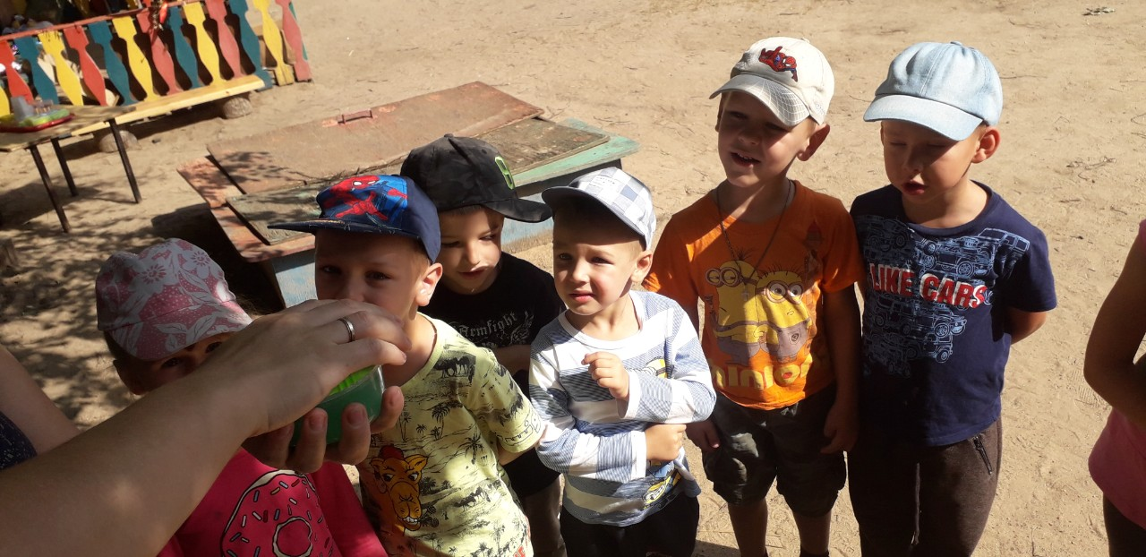
(накрываем одну из баночек крышкой, на которую нанесена зелёная гуашь, говорит волшебные слова: «Эники–беники-клоус, вышел первый фокус!»переворачивает, встряхивает банку. Все вместе обсуждают, что случилось с водой - вода окрасилась в зелёный цвет)
Ты, вода-водица,
Светлая, как иней!
Стань, вода-водица,
Не простой, а синей!
(второй эксперимент по подобию первого)
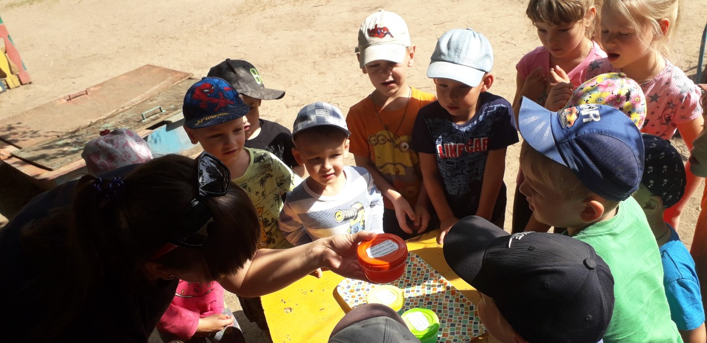
Ты, вода-водица,
Друг ты мой прекрасный!
Стань, вода-водица,
Не простой, а красной!
(третий эксперимент)
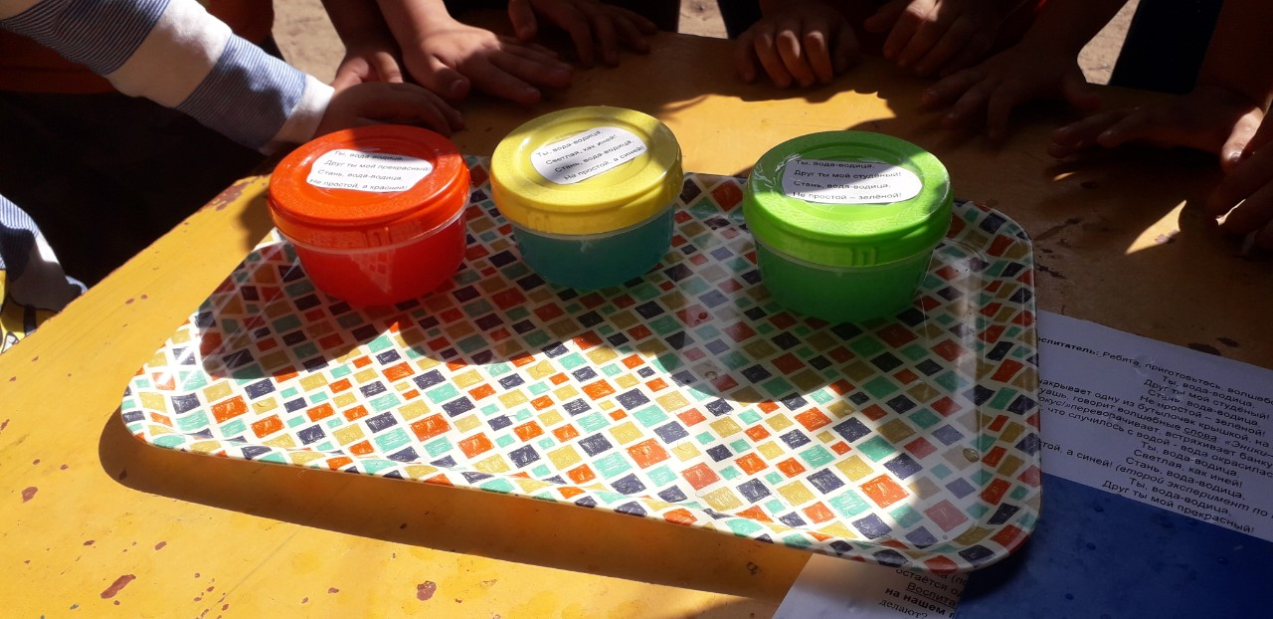
Воспитатель: Дети, вам понравились фокусы?
Воспитатель: Что-то мы засиделись. Пора нам подвигаться. Ребята, мы сейчас превратимся в пузырьки. Давайте скажем волшебные слова:
«Раз-два-три, все мы мыльные пузыри».
Игра «Мыльные пузыри»
Пузырьки любят летать. По сигналу: «Полетели» вы будете легко бегать по участку. У пузырьков есть домики - это обручи. По сигналу: «Пора домой!» вы постараетесь занять место в домике. Кому места не хватит, выбывает из нашей игры и превращается снова в ребёнка (по ходу игры Фея убирает по одному обручу, в конце игры остаётся один обруч; победителей-пузырьков хвалят).
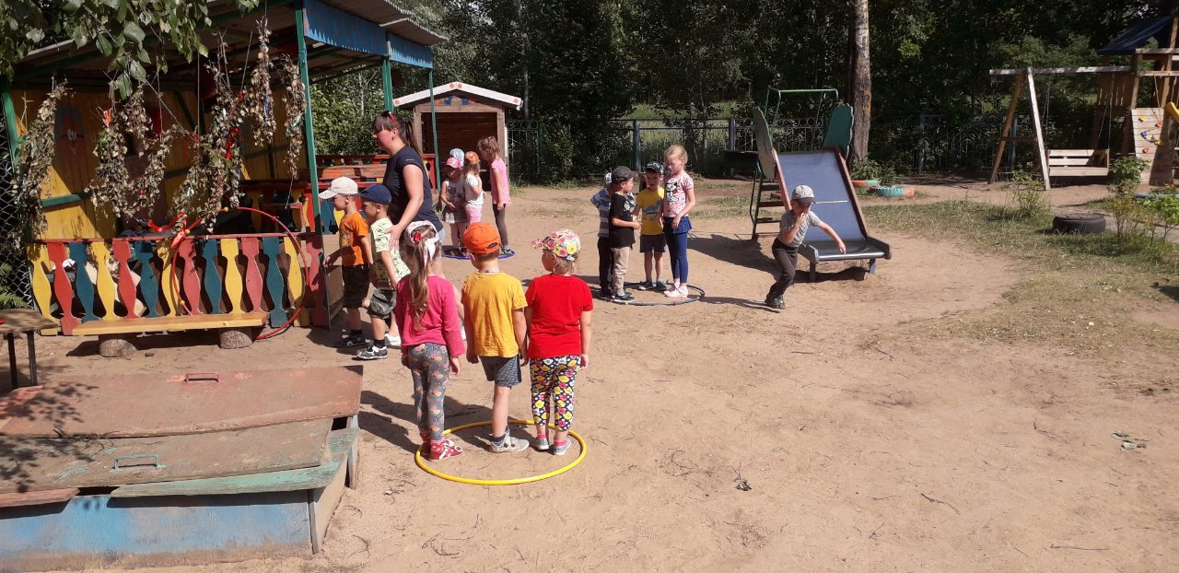
Воспитатель: А сейчас уже пора настоящим пузырькам появиться на нашем празднике. Давайте сами их сделаем? Из чего же пузыри делают?
Дети: Вода, мыло.

Проводится экспериментальная деятельность «Делаем мыльные пузыри»
(Дети вместе с воспитателем изготавливают раствор для мыльных пузырей, готовый раствор наливают в стаканчики)
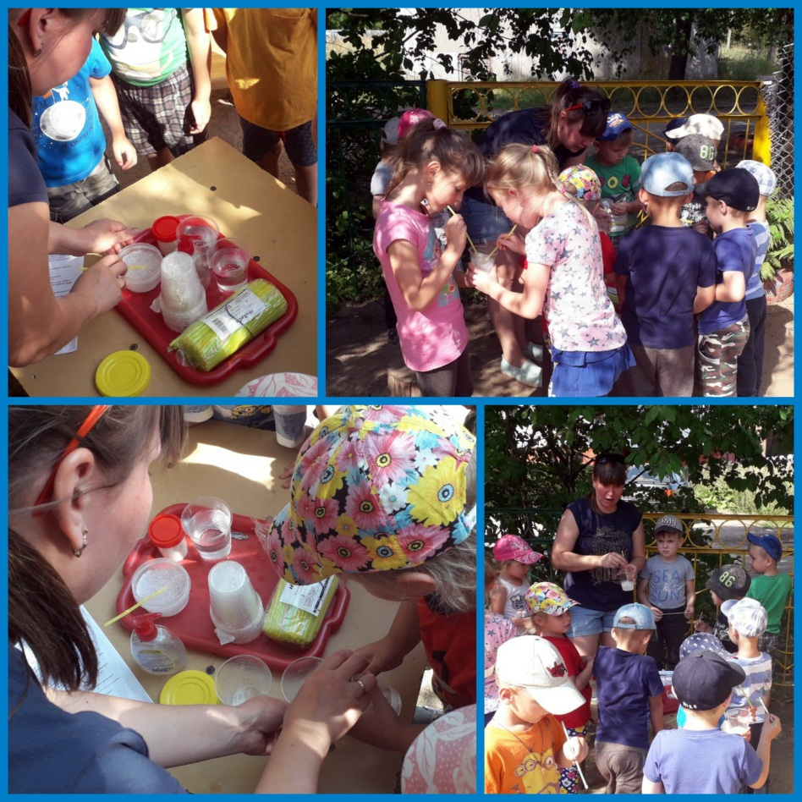
Воспитатель: Ребята, а вы умеете надувать мыльные пузыри?
Дети: Да!
Воспитатель: А теперь, прошу, берите
Вы флаконы поскорей.
Поиграем: кто же больше
Напускает пузырей!
(Предлагает детям надуть мыльные пузыри)
Воспитатель: Весёлый у нас получился праздник. Вам, дети, понравилось играть? Я очень рада, а на прощание я вам предлагаю всем вместе, под музыку надуть много - много мыльных пузырей.

